TRƯỜNG THCS HOÀNG VĂN THỤ HOÀN THÀNH TIÊM VẮC XIN COVID-19 AN TOÀN CHO HƠN 400 HỌC SINH

Thực hiện Công văn số 7431/UBND-KGVX ngày 20/12/2021 của Ủy ban nhân dân tỉnh Đắk Nông về việc triển khai ý kiến chỉ đạo của Thủ tướng Chính phủ tại Công điện số 1745/CĐ-TTg ngày 19/12/2021 về việc tăng cường công tác phòng, chống dịch COVID-19, kiểm soát biến chủng mới Omicron của vi rút SARS-CoV-2 (gửi kèm Công văn số 7431/UBND-KGVX).Chậm nhất đến ngày 31-12-2021 hoàn thành tiêm mũi 2 vắc-xin phòng COVID-19 cho học sinh THCS trên địa bàn Huyện Cư Jút
Hôm nay ngày 28/12/2021 Trường THCS Hoàng Văn Thụ đã kết thúc tiêm vắc-xin phòng Covid-19 đợt 2 cho khoảng 400 học sinh
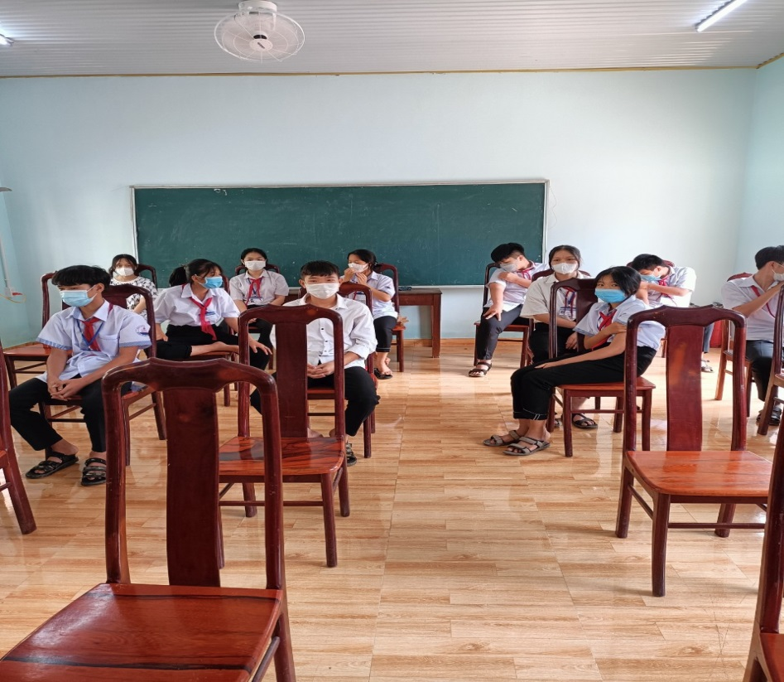
Học sinh trường THCS Hoàng Văn Thụ- Cư Jút- Đăk Nông tham gia tiêm chủng vắc xin phòng Covid-19
Công tác tiêm chủng vắc-xin Covid-19 được triển khai bài bản, tuân thủ chặt chẽ các quy định An toàn tiêm chủng, hướng dẫn sử dụng vắc xin; hướng dẫn tư vấn trước tiêm chủng và theo dõi phản ứng sau tiêm… của Bộ Y tế.
Trường, Trạm y tế đã bố trí đầy đủ nhân lực, trang thiết bị đáp ứng quá trình triển khai tiêm chủng từ khâu từ khâu đón tiếp, khám sàng lọc, quy trình tiêm, theo dõi sau tiêm đến các trang thiết bị, phương tiện, kỹ thuật cần thiết để quản lý, theo dõi sát sức khỏe cho từng đối tượng tiêm chủng. Công tác cấp cứu đề phòng những trường hợp có phản ứng nặng sau tiêm luôn sẵn sàng.
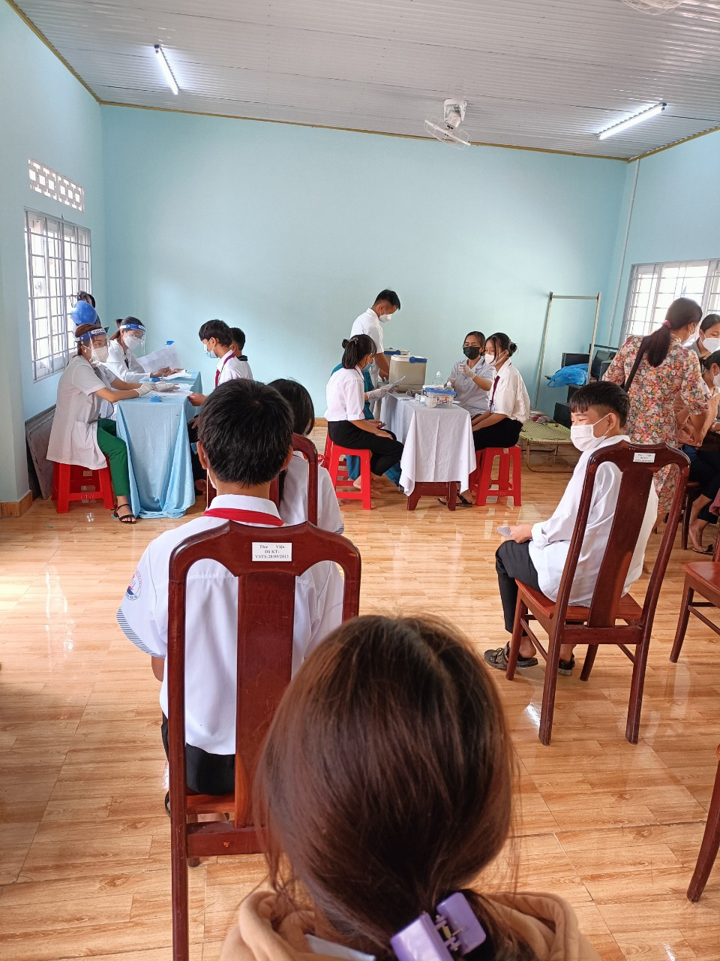
Học sinh được khám sức khỏe sàng lọc, tư vấn trước tiêm
Tất cả các đối tượng học sinh tiêm đều được thực hiện khai báo y tế, đo thân nhiệt, khám sàng lọc và tư vấn trước tiêm chủng, theo dõi sức khỏe tại chỗ 30 phút sau tiêm; được hướng dẫn tiếp tục theo dõi sức khỏe ở nhà ít nhất 24 giờ đầu tiên và 7 ngày sau tiêm theo quy định của Bộ Y tế.
Trong quá trình tiêm vắc xin phòng Covid-19 đợt 2 tại trường, tất cả các học sinh được tiêm đều an toàn.
Đại dịch Covid-19 vẫn đang diễn biến phức tạp trên thế giới và trong nước; tiêm chủng vắc xin phòng COVID-19 là biện pháp chủ động, hiệu quả nhất để phòng, chống dịch COVID-19, giúp tăng tỷ lệ miễn dịch phòng COVID-19 trong cộng đồng và ngăn chặn dịch bệnh bùng phát.
Phòng chống dịch bệnh Covid-19 tại trường học và cộng đồng là một trong những nhiệm vụ trọng tâm của trường THCS Hoàng Văn Thụ- Cư Jút- Đăk Nông và các đơn vị y tế trên địa bàn huyện , tỉnh. Tiêm vắc xin phòng Covid-19 cho học sinh và cán bộ giáo viên, nhân viên giúp tạo hàng rào bảo vệ sức khỏe cho trường THCS Hoàng Văn Thụ- Cư Jút- Đăk Nông, đảm bảo an toàn để phát triển môi trường học tập, chung sức cùng xã hội trên cuộc chiến đẩy lùi đại dịch.
NCT.

